Universidad Nacional Autónoma de México

Facultad de Ingeniería

**Asignatura:**

Fundamentos de la Programación

Tarea 3 | Calculadora en C

**Alumno:**

Sánchez Estrada Angel Isaac

**Profesor:**

Ing. Guadalupe Cruz Mendoza

Ing. Marco Antonio Martínez Quintana

Fecha:27/11/2020

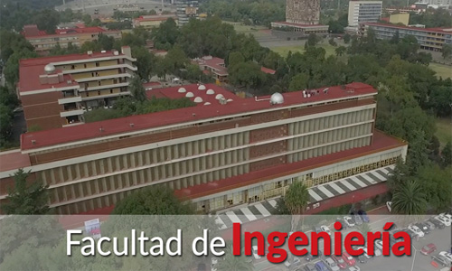

**CALCULADORA EN C**

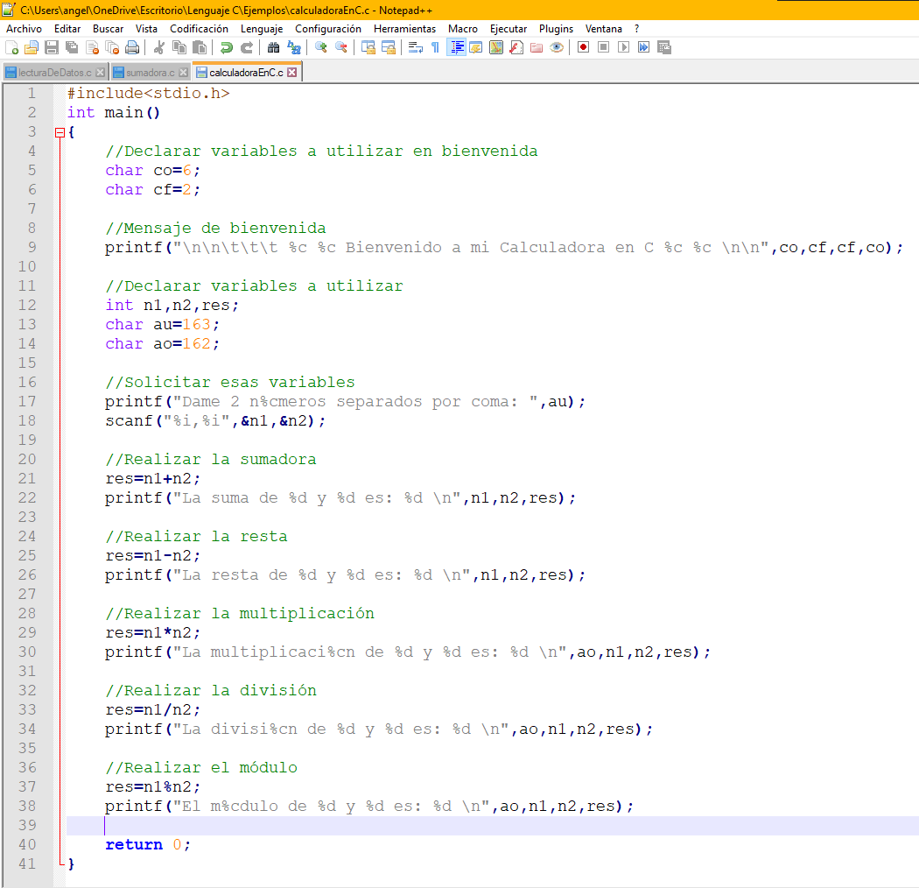

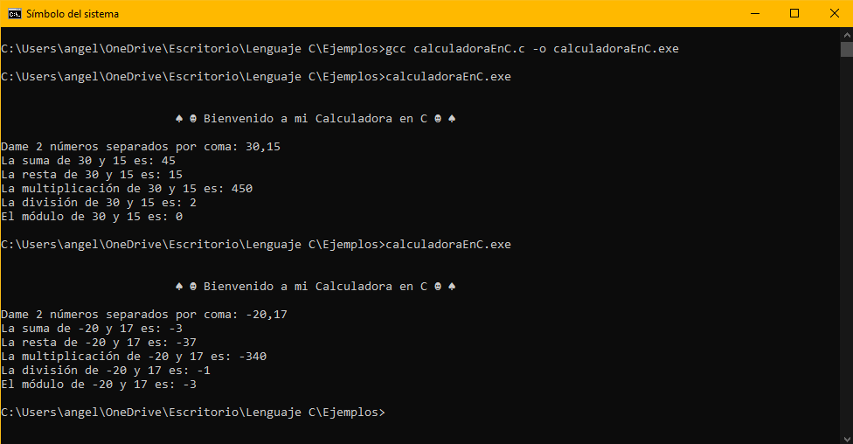

**Conclusión:**

La Tarea 3 me gusto mucho ya que ocupe el código ASCII para darme cuenta como podría decorar el código también me di cuenta de ciertas restricciones para que se compile bien el programa en C como en la Bienvenida me di cuenta que debo de poner antes del código el char y lo definí como variables a utilizar en la bienvenida una observación seria que si quiero que se vea compacto el código tendría que utilizar desde el inicio todas las variables sin especificar para que son pero siento que el ponerlo así separando y describiendo para que parte son cada variables queda organizado aun mejor y mas lindo y entendible

**Cibergrafía o Referencias electrónicas:**

* Cursos en Línea. (s. f.). Soluciones MyL. Recuperado 27 de noviembre de 2020, de <http://solucionesmyl.com/cursos/lenguaje_c/scanf.html>
* Lenguaje C. (s. f.). Pai Torneiros (Programador de Aplicaciones Informáticas). Recuperado 27 de noviembre de 2020, de <http://pai-torneiros.blogspot.com/2011/08/tabla-ascii-en-lenguaje-c.html>